Государственное учреждение образования «Гимназия № 1 г.Бобруйска»

ОПИСАНИЕ ОПЫТА ПЕДАГОГИЧЕСКОЙ ДЕЯТЕЛЬНОСТИ «ИСПОЛЬЗОВАНИЕ РАЗНООБРАЗНЫХ СРЕДСТВ И ПРИЁМОВ при формировании графического навыка, как средство активизации познавательной деятельности»

Плохоцкая Светлана Александровна,
учитель начальных классов
8 (029) 335-61-10;
e-mail: plokhotskaya.lana@mail.ru

1. Информационный блок
1.1. Название темы опыта
Использование разнообразных средств и приёмов при формировании графического навыка, как средство активизации познавательной деятельности.
1.2. Актуальность опыта
Проблема активизации познавательной деятельности учащихся относится к числу наиболее актуальных проблем современной школы. Современное общество ждет от школы мыслящих, инициативных, творческих выпускников с широким кругозором и прочными знаниями. Из опыта работы и личных наблюдений знаю, что существует проблема утраты познавательного интереса учащихся к учению и, как следствие, происходит ухудшение успеваемости.
Возможно ли надолго удержать чувство радости, удивления? Как учить серьезным вещам легко? Как научить детей учиться без принуждения? Эти вопросы волнуют меня каждый раз, когда я набираю первый класс. Полноценное учение невозможно без активных учебных действий – способов, приемов учебной работы. Развивать, активизировать познавательные способности учащихся – это значит формировать у них мотив учения.
Несмотря на достаточную изученность вопроса о том, как эффективно формировать у младших школьников навык письма, он приобрел в последние годы особую актуальность. И это понятно: там, где сформирован графический навык письма, обнаруживается и достаточно высокий уровень грамотности.
Обучить детей письму удается. Но при этом затрачивается много физических, умственных и нервных сил ребенка. К тому же практика показывает, что ученик в период обучения письму элементов букв, их соединений не развивается: монотонность и однообразное написание элементов букв его утомляет, не вызывает в нем интереса, не активизирует мыслительных и творческих способностей. B.C. Гербач утверждал, что обучение письму должно возбуждать интерес к учению, помогать развитию у детей самостоятельности, пробуждать способность наблюдать, запоминать, сравнивать.
Помочь учащимся на уроках письма в полной мере проявить свои способности, развить инициативу, самостоятельность, творческий потенциал – одна из основных моих задач. А успешная реализация этой задачи во многом зависит от сформированности у учащихся познавательных интересов. Именно это, на мой взгляд, и определяет активность школьника в познании себя и окружающего мира.
1.3. Цель опыта
Повышение познавательной активности младших школьников через использование разнообразных приёмов и средств при формировании графического навыка.
1.4. Задачи опыта
1. Создать условия, активизирующие познавательную деятельность учащихся, способствующие благополучному эмоциональному состоянию, успешной адаптации к школе.
2. Содействовать формированию познавательных интересов учащихся, повышению школьной мотивации.
3. Способствовать сознательному усвоению навыка письма.
1.5. Длительность работы над опытом
Работаю по данному направлению с 2008 года.
2. Описание технологии опыта
2.1. Ведущая идея опыта
Среди учебных предметов в начальных классах нет главных и второстепенных, но по результатам анкетирования первоклассников выявились самые любимые. Урок письма оказался далеко не на первом месте, хотя детям хочется научиться писать красиво. Практика показывает, что научение письму остается одним из сложных и трудных этапов для начинающих учиться в школе. Процесс формирования навыка не представляет для детей интереса, тем более увлечения. Сделать процесс письма не нудным и утомительным занятием, а творческим делом – одна из главных моих задач.
С целью решения выше обозначенной проблемы определена основная идея
опыта - использование приёмов и средств, активизирующих познавательную деятельность при формировании графического навыка.
2.2. Описание сути опыта
2.2.1. Научная основа опыта
Идея активизации обучения имеет большую историю. Еще в древние времена было известно, что умственная активность способствует лучшему запоминанию, более глубокому проникновению в суть предметов, процессов и явлений.
Один из первых сторонников активного учения был знаменитый чешский ученый Я.А.Коменский. Идею активизации обучения с помощью наглядности, путем наблюдения, обобщения и самостоятельных выводов в начале 19 века развивал швейцарский ученый И.Г. Песталоцци. В начале 20 века к данной проблеме обращался К.Д.Ушинский. «Ученикам следует, - писал К.Д. Ушинский, - передавать «не только те или иные знания, но и способствовать самостоятельно без учителя приобретать новые познания» [6, 36]. В поисках новых активных методов обучения большого успеха добился русский методист естествознания А.Я.Герд.
Активизация познавательной деятельности учащихся – это создание такой атмосферы учения, при которой учащиеся совместно с учителем активно работают, сознательно размышляют над процессом обучения, отслеживают, подтверждают, опровергают или расширяют знания, новые идеи, чувства или мнения об окружающем мире [4, 137].
Многим детям с трудом дается красивое письмо. Одна часть букв наклоняется вправо, другая влево, одна вылезает за верхнюю линию, вторая не дотянулась до нижней. Учителя и родители сердятся, требуют переписать еще и еще раз. К сожалению это не всегда помогает. В чем причина? Неумелые руки? Берем ребенка за руку, начинаем писать вместе. Результат неутешителен. Учить надо не руку, а голову. Конечно, пишет рука, но управляет рукой голова, прокладывая с помощью зрения путь руки на бумаге. И начинать надо не с движения руки, а с анализа того пути, который должна пройти рука. Выполнение практического действия невозможно без опоры на определенные познавательные умения. Теоретические познавательные виды деятельности занимают не только ведущее место в интеллектуальных видах труда, но и определяют успех в труде практическом. Следовательно, необходимо активизировать познавательную деятельность учащихся. Активизировать – это значит целенаправленно усиливать познавательные процессы (восприятие, память, мышление, воображение) в мозгу учащихся, побуждать их затрачивать энергию, прилагать волевые усилия для усвоения знаний и умений, преодолевая трудности [3, 14].
Существуют различные пути активизации познавательной деятельности: проблемное изложение материала; комментированные упражнения; самостоятельная работа учащихся; творческая работа детей; формирование стимулов к учению.
Можно выделить и другие способы активизации: игровые методы; моделирование; занимательность; проведение нетрадиционных уроков [5, 268].
Младший школьник имеет специфические возрастные особенности: неустойчивое внимание; преобладание наглядно-действенного мышления; повышенная двигательная активность; стремление к игровой деятельности; разнообразие познавательных интересов.
Все это требует творческого подхода к работе учителя. Для того, чтобы поддерживать в течение всего урока внимание детей, необходима организация активной и интересной мыслительной деятельности. Для развития интереса к учебе, самостоятельности, творчества необходимо постоянно совершенствовать структуру учебного процесса, его методы и организационные формы, вносить элементы новизны в способы и ход выполнения учебных заданий, добывать знания в ходе поисковых заданий, проблемных ситуаций, активизирующих познавательную деятельность.
2.2.2. Психологическая основа формирования графического навыка заключается в подборе таких методов и приемов, которые бы в полной мере учитывали особенности детского внимания, восприятия, памяти, мышления [1,15].
Период обучения письму – один из важнейших и наиболее ответственных в жизни ребенка, в развитии его речи, формировании личности в целом. Чтобы процесс письма приносил ребенку удовлетворение и радость, я, прежде всего, целенаправленно готовлю малышей психологически: создаю мотивацию будущей работы, ситуацию успеха. Существует достаточно много разработанных методик по формированию графического навыка. Наряду с традиционной методикой существуют и авторские технологии по формированию навыка письма. В настоящее время по проблеме формирования каллиграфического навыка работают: Е.Н.Соколова, Н.Г.Агаркова, М.М.Бехруких, В.А.Илюхина, Е.Н.Потапова. Новизна моего опыта состоит в том, что я систематизировала разнообразные приёмы и средства, способствующие активизации познавательной деятельности при формировании графического навыка.
2.2.3.Система педагогического опыта
Свою работу по активизации познавательной деятельности при формировании графического навыка осуществляю по следующим направлениям:
развитие мелкой моторки;
развитие общей моторики;
формирование и развитие зрительно-моторной координации;
развитие тактильно-двигательного восприятия;
развитие навыка видения или узнавания составляющих элементов букв; закрепление зрительного образа рукописных букв.
Остановимся на каждом направлении более подробно.
Развитие мелкой моторики является основой формирования графических навыков. Ещё до того как начнутся уроки письма создаю детям условия для накопления двигательного и практического опыта, развития навыков умелости руки. Предлагаю ребятам выполнять такие подготовительные упражнения по моторике: перекладывание мелких предметов (бусинки, пуговицы) из одной коробки в другую; лепка из пластилина; выкладывание мозаики; аппликация из бумаги; штриховка в разных направлениях с различной силой нажима и амплитудой движения руки; раскрашивание; выстукивание контура буквы пальчиком – молоточком; графический диктант. Эти задания и упражнения мы выполняем на уроках трудового обучения, изобразительного искусства, математики, дома.
На каждом уроке письма выполняю с ребятами специальную пальчиковую гимнастику, сочетающую развитие всех пальцев руки и движений кисти руки трех видов: на сжатие, растяжение и расслабление (приложение 1). Простые движения помогают убрать напряжение не только с самих рук, но и с губ, снимают умственную усталость. Кисти рук постепенно приобретают хорошую подвижность, гибкость, исчезает скованность движений, что облегчает овладение навыками письма.
Широко использую упражнения на развитие мелкой моторики: «Колечко», «Кулак-ребро-ладонь», «Ухо-нос», разнообразные пальчиковые гимнастики в стихах [2,12]. Нравится детям самомассаж кистей рук и пальцев: «Цепочка», «Погладь кошечку», массаж подушечек пальцев рук и фаланг пальцев (от ногтевых фаланг к основаниям пальцев), потягивание сцепленных пальцев в противоположные стороны (приложение 2).
Особо подчеркну, что основная цель такой работы не механическая тренировка движений руки, а систематическое обучение детей новым двигательным тонко координированным действиям.
На ряду с развитием мелкой моторики необходимо развивать и общую. Большой простор для движения всех частей тела дают физкультминутки, которые несколько раз вплетаются в структуру урока. Оживление учебного процесса обеспечивает развитие ученика, снимает напряжение, усталость. Использую как традиционные физкультминутки в стихах, так аудио и видео физкультминутки.
Вовлекать детей в активный процесс овладения знаниями, создавать на уроке атмосферу сотворчества помогает мне такой методическом приёме, как метод жестов. Когда мы говорим, то невольно жестикулируем, порой даже не осознавая того, что жесты могут помочь правильному восприятию сообщения. Простой и доступный «язык жестов» - мой «давний помощник» на разных уроках, начиная с уроков обучения грамоте. С помощью пальчиков дети без труда отличают согласный звук от гласного по механизму образования, согласные по твердости и мягкости, по звонкости и глухости (приложение 1). Чуть позже фонетический анализ целого слова дети демонстрируют жестами (приложение 3).
Организация познавательной деятельности с применением метода жестов является важным звеном формирования интереса к учению и благополучному эмоциональному состоянию.
Формируя графический навык необходимо развивать зрительное восприятие. Нарушения зрительного восприятия ведут к трудностям выделения букв, цифр, их величины, соотношения частей, четкого дифференцирования различия и сходства близких по конфигурации или зеркальных элементов, к отставанию в формировании пространственного ориентирования. Точность и действенность зрительного восприятия, сохранение зрительного образа в памяти определяют в конечном счете эффективность формирования навыков письма.
Для развития зрительного восприятия предлагаю следующие задания:
«Что изменилось?»: Детям предлагаю рассмотреть несколько карточек с буквами (словами, цифрами) и отвернуться, закрыть глаза. Сама убираю (добавляю или меняю местами) карточки. Дети определяют, что изменилось. «Найди ошибку»: Детям предлагаю карточку с неправильными написаниями либо пишу на доске: слова — одна буква написана зеркально (пропущена,
вставлена лишняя); предложений — пропущено или вставлено неподходящее по смыслу слово (сходное по написанию и т. д.). Учащиеся объясняют, как исправить эту ошибку.
«Найди отличия»: Детям предлагаю рассмотреть парные картинки с признаками различий (карточки букв и цифр с различным написанием, различным изображением одних и тем же геометрических фигур и т. д.) и найти эти признаки различия, сходства.
«Наложенные изображения»: Детям показываю 3—5 контурных изображений (букв, цифр), наложенных друг на друга. Необходимо назвать все изображения (приложение 1).
«Спрятанные изображения»: Показываю фигуры, состоящие из элементов букв, геометрических фигур. Требуется найти все спрятанные изображения.
«„Зашумленные“ изображения»: Предъявляю контурные изображения предметов, геометрических фигур, цифр, букв, которые зашумлены, т. е. перечеркнуты линиями различной конфигурации. Требуется их опознать и назвать (приложение 4).
В своей работе уделяю внимание и развитию тактильно-двигательного восприятия, с помощью которого складываются первые впечатления о форме, величине предметов, расположении в пространстве, качестве использованных материалов. Широко использую следующие упражнения: определение букв на ощупь – игра «Волшебный мешочек», обводка пальцем контуров выпуклых рельефов букв, выкладывание букв из счётных палочек.
Одним из важнейших этапов обучения письму является приобретение и развитие навыка видения или узнавания составляющих элементов буквы и их способа соединения. Применение различных вариантов игр, заданий, бесспорно, будут полезны и внесут разнообразие в ход урока.
Например, игра «Угадай букву» (узнать и дописать букву), «Найди графические ошибки», «Ищи правильную букву», «Восстанови слово», «Найди пару каждому элементу», «Поле чудес» (выбери соответствующую букву) (приложение 5).
Конструирование (складывание) букв из элементов, вырезанных из картона,
например, букву и ученик складывает из двух крючков, а ш – из трех и т.п.
Реконструирование букв, то есть как бы «переделка» одной буквы в другую. Например: «Что нужно сделать для того, чтобы из буквы ш получить щ? А как можно переделать букву и в ц? Вот некоторые возможные варианты реконструирования печатных и рукописных букв:
Ы Ь Ъ Б В З
Т Г П Н Н
Ж Х К
А Д Л М
т п р г
и ш ц щ
о д а б
«Достраивание» букв путем добавления к ним недостающих элементов.
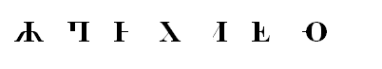
Нахождение букв в рисунке, подбор ассоциации «на что похожа буква», написание букв по ориентирам, рисование узоров, орнаментов из элементов букв, работа с карточками зеркальных букв.
Очень нравится детям игра «Ромашка» (приложение 1). Макет ромашки – сердцевина и лепестки с кармашками – может «работать» на многих уроках. Изготовленные карточки (их 10) с элементами букв в руках детей превращаются в «строительный материал» (приложение 6).
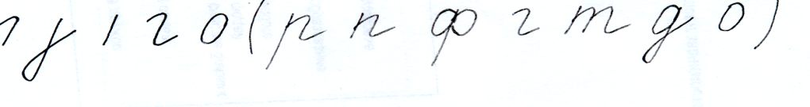
Далее задания усложняю: из нескольких элементов необходимо получить как можно больше букв, например:

Организация поисковой деятельности будит эмоции, заставляет удивляться.
Все эти упражнения акцентируют внимание учащихся на грамотном,
поэлементном написании букв. Они могут быть использованы на уроке как фронтально, со всем классом, так и индивидуально с одним учеником.
Существует много разнообразных приёмов, помогающих запомнить зрительный образ букв. Например, буквы можно лепить из пластилина, выкладывать из палочек, красочных верёвок. Чтобы сформировать стабильный графический образ буквы (графемы), можно предложить ребёнку обводить пальцем выпуклый контур букв, тактильное опознание «бархатных» букв.
Использую приём «Дермолексия», когда на ладони ребёнка рисую букву, а ребёнок опознаёт её с закрытыми глазами, причём рисую на «ведущей» руке, для стимуляции ведущего полушария.
На этапе изучения букв полезно давать задание «Группировка стилизованных букв». Ребёнку предлагаю сгруппировать одинаковые буквы.
Полезны задания, усложняющие узнавания букв, это – «Перечёркнутые буквы», «Разный шрифт», «Перевёрнутые буквы», «Сколько одинаковых букв», «Каких букв больше», «Зеркальные буквы», «Найди букву среди рядов букв», «Найди нужную букву среди перечёркнутых букв».
Кто сказал, что писать нужно обязательно ручкой и обязательно на бумаге? Можно писать рукой в воздухе, пальчиком на полу, на песке или крупе и даже в воде. Предлагаю следующие упражнения: «Танец бабочки», «Нос в чернилах», «Умный гусь», «Письмо взглядом», «Балерина» (приложение 7).
Главное — запомнить алгоритм написания каждой рукописной буквы. На больших «ненастоящих» буквах он легко отрабатывается. Наблюдая свои движения и запоминая их, дети не видят угловатых овалов или искривленных элементов, что со всей очевидностью всплыло бы на бумаге. Таким образом, они не запоминают зрительный образ неправильной буквы.
2.3 Результативность и эффективность опыта
В моем первом классе педагогом-психологом проводились исследования адаптации обучающихся к школе (использовалась проективная методика «Школа зверей»), школьной мотивации (анкета М.Т. Лускановой), уровня тревожности (тест Р.Тэмла, М.Дорки, В.Амена) (приложение 8).
Результаты данного исследования говорят о том, что используемые приёмы активизации познавательной деятельности способствуют успешной адаптации обучающихся к школе, повышению школьной мотивации.
Проводилось исследование графического навыка по четырём критериям:
рисование прямых и наклонных линий;
умение проводить прямую линию;
рисование плавных линий по пунктиру и самостоятельно;
рисование по пунктиру, штриховка.
Результаты диагностики позволяют сделать вывод о том, что используемые в опыте приёмы активизации познавательной деятельности при формировании графического навыка способствуют положительной динамике его становления (приложение 9).
3. Заключение
На основании проделанной мною работы, можно утверждать, что использование приёмов и средств, активизирующих познавательную деятельность младших школьников при формировании графического навыка эффективно для работы в первом классе. Систематическое использование разнообразных средств и приёмов ведёт к сознательному усвоению навыков письма, необходимых для создания положительной мотивации в обучении грамоте, создает условия для общего развития обучающихся (развития интеллекта, речи, темпа чтения). Ребята учатся быть более самостоятельными в своих суждениях, имеют свою точку зрения и аргументировано отстаивают ее. Но мне кажется, самое главное - это то, что у ребенка развиваются его познавательная деятельность и учебная мотивация. А если развиты эти качества, то будет развиваться и мышление. А думающий человек - это и есть тот человек, воспитать которого мы стремимся.
Опытом своей работы делилась на заседании методического объединения
учителей начальных классов, давала открытые уроки для учителей гимназии, родителей своих учащихся.
Практическая значимость данного опыта заключается в том, что теоретические
положения, практический материал, приемы активизации познавательной деятельности, виды заданий, описанные в работе, могут быть использованы учителями начальных классах в своей работе.

4. Список использованной литературы
1. Вайнерман, С. М. Сенсомоторное развитие дошкольников / А.С. Большев, С.М. Вайнерман. – М.: Дрофа. 2004 . – 67с.
2. Гаврина, В.С., Кутявина, Н. Л. Развиваем руки, чтоб учиться писать и красиво рисовать / В.С. Гаврина, Н. Л. Кутявина. – Ярославль: Академия развития. 2000. – 58с.
3. Гордеева, О.В. Приемы активизации познавательной деятельности младших школьников на уроках русского языка / О.В. Гордеева // Начальное образование. – 2009. - № 5.
4. Коджаспирова, Г.М., Коджаспиров, А.Ю. Педагогический словарь / Г.М. Коджаспирова, А.Ю. Коджаспиров. – М.: Издательский центр «Академия». 2001. – 176 с.
5. Смирнов, С.А. Педагогика. Педагогические теории, системы технологии / С.А.Смирнов. – М.: Издательский центр «Академия». 2000. – 512с.
6. Ушинский, К.Д. Избранные педагогические сочинения в 2 т. / А.И.Пискунова. – М.: Педагогика.1974. – 195 с. - Т. 1

Приложение 1
Фрагменты урока письма в первом классе по теме «Строчная буква р»
1. Актуализация знаний. Создание проблемной ситуации.
1) Игра «Ромашка». Составить из предложенных элементов как можно больше изученных букв. Назвать букву, звуки.
2) Картинный диктант. Учащимся необходимо подписать картинки с помощью первой буквы слова.
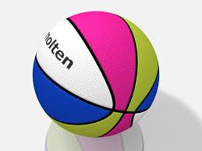 | 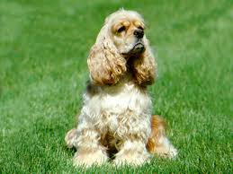 | 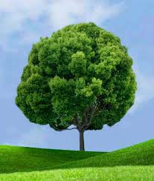
 | 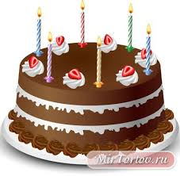 | 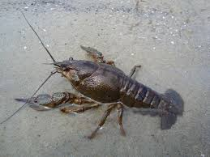
Возникло затруднение, так как ребята ещё не изучали строчную букву р.
– Выделите и произнесите первый звук этого слова.
[p]
– Расскажите о нём (покажите, какой это звук).
– Какой буквой на письме обозначается звук [p]?
– А какой ещё звук обозначает буква эр? Какой он?
[p’] Согласный, мягкий.
2. Постановка целей урока.
– Сегодня на уроке буква Р именинница. Но у нас так много людей, что буква Р застеснялась и спряталась среди своих подружек – букв. Давайте её попробуем отыскать.
(На доске карточка с изографом. Ребёнок выходит к доске и показывает букву Р).
– Это печатная буква. Где мы её можем встретить? (В книгах, на вывесках…)
– А мы должны научиться писать строчную рукописную букву Р. Учиться соединять её с другими буквами.

3. Работа над новым материалом. Знакомство с рукописной строчной буквой р.
а) Рассматривание образца письменной буквы.
На доске демонстрационная карточка с буквами “Р,р”.
– Рассмотрите строчную букву “эр”.
– Из скольких элементов состоит буква “эр”?
– Назовите первый элемент. (Длинная прямая наклонная линия).
– Назовите второй элемент. (Наклонная прямая с закруглением вверху и внизу).
– Найдите их среди элементов, данных на доске, и сконструируйте из них нашу именинницу.
(На доске находятся элементы букв. Выходит ученик, находит элементы и составляет букву).
б) Показ учителем образца написания буквы на доске.
Рассмотрите букву “эр”.
– Ребята, на что указывает точка? (Начало движения руки).
– На что указывают стрелочки? (Направление движения руки).
– Итак, “Ставим ручку на верхнюю линеечку рабочей строки, опускаемся по длинной прямой наклонной линии вниз до середины нерабочей строки, снимаем ручку, ставим на 1/3 сверху, бугорком уходим вправо – вверх, коснувшись верхней линеечки, опускаемся по прямой наклонной линии вниз, выполняем поворот на месте и поднимаемся по крючку до середины”.
Запоминание образа буквы: письмо в воздухе с проговариванием; письмо в воздухе упражнение «Гусь», «Балерина»; упражнение «Ниткопись».

4. Разминка. Пальчиковая гимнастика.
Внимание, девочки!
Внимание, мальчики!
Приготовьте ваши ручки,
Разомните пальчики.
Завели мотор машины (вращение кулаков); покажем как работает наше сердце (сжимание кулака); поднимаемся и опускаемся по ступенькам (большим пальцем нажимаем на другой); упражнение «Кулак-ребро-ладонь».
Приложение 2
Упражнения на развитие мелкой моторики:
«Колечко»: Поочередно и как можно быстрее перебирайте пальцы рук, соединяя в кольцо с большим пальцем последовательно указательный, средний и т.д. Проба выполняется в прямом (от указательного пальца к мизинцу) и в обратном (от мизинца к указательному пальцу) порядке. Вначале упражнение выполняется каждой рукой отдельно, затем вместе.
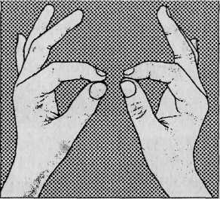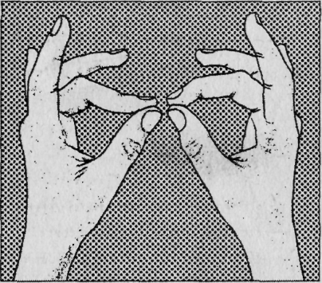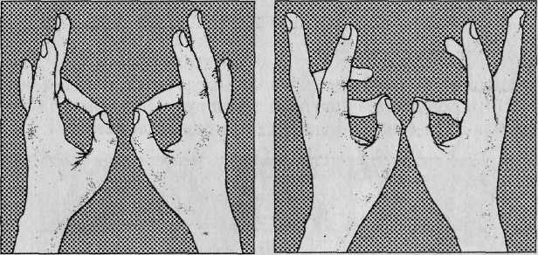
«Кулак-ребро-ладонь»: Три положения руки на плоскости стола, последовательно сменяют друг друга. Ладонь на плоскости, сжатая в кулак ладонь, ладонь ребром на плоскости стола, распрямленная ладонь на плоскости стола. Выполняется сначала правой рукой, потом левой, затем двумя руками вместе. Количество повторений по 8-10 раз. При усвоении программы или при затруднениях в выполнении можно помогать командами («кулак-ребро-ладонь»), произнося их вслух или про себя.
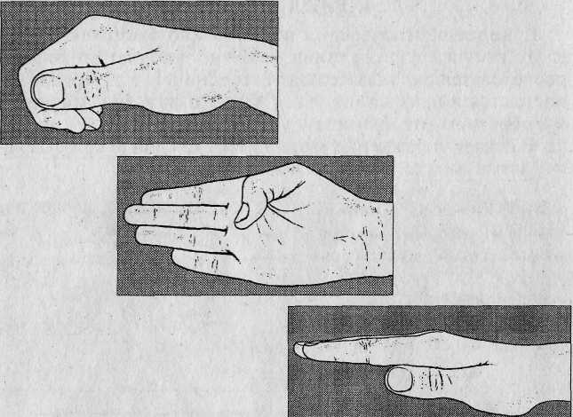
«Ухо-нос»: Левой рукой возьмитесь за кончик носа, а правой рукой за противоположное ухо. Одновременно отпустите ухо и нос, хлопните в ладоши, поменяйте положение рук «с точностью до наоборот».

Приложение 3
Примеры используемых жестов

Звонкий согласный Твердый согласный Гласный звук
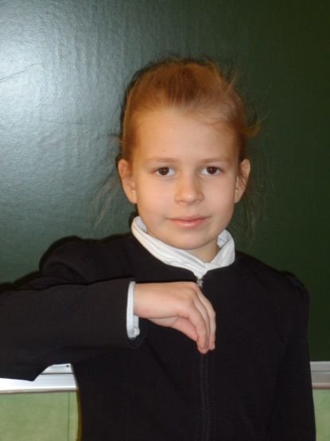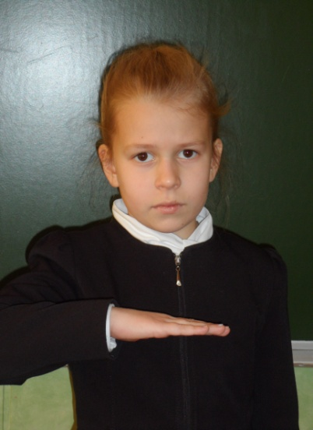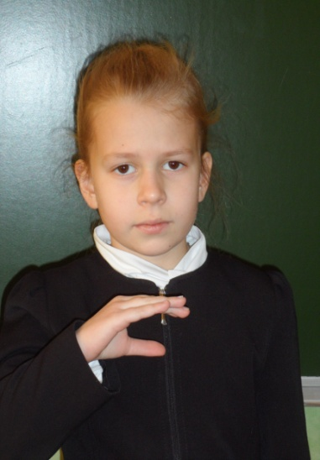

Глухой согласный Мягкий согласный Согласный звук
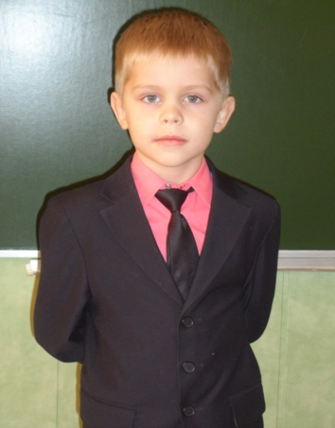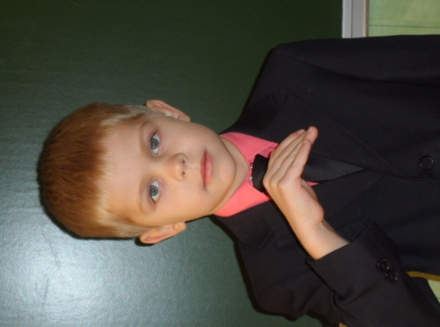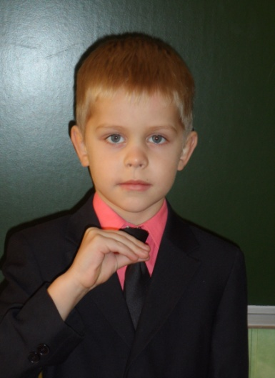

Приложение 4
Упражнения на развитие зрительного восприятия
«Наложенные изображения»

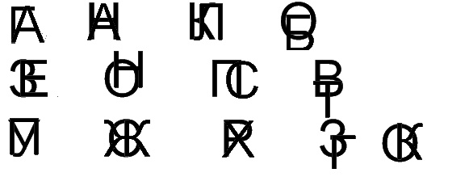
Нахождение «спрятавшихся» букв в так называемых «совмещенных буквах». Детям предлагаю определить, сколько и каких букв «спряталось» в каждой из фигур. Данные в скобках ответы, конечно, закрываются.
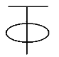 ( 5: Б , Т , Г , Р , Ф )
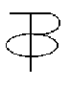 ( 5: В , Р , Ь , Ъ , Ф )
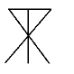 ( 6: Ж , Х , Т , Г , У , К )
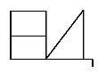 ( 8: Ш , Ц , Щ , Н , И , П , Г , Е )

Приложение 5
Упражнения на развитие навыка видения или узнавания составляющих элементов буквы
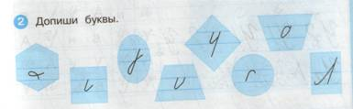
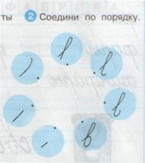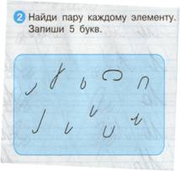

Приложение 6
Игра «Ромашка»
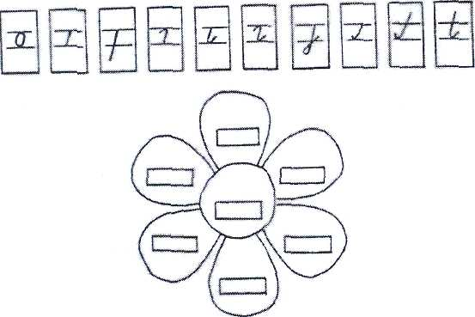
Упражнение 1. Составить из данных элементов буквы.
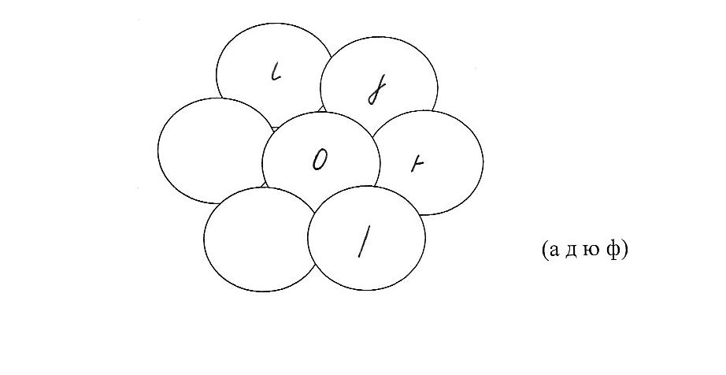
Упражнение 2. Даны буквы д, у, н, ю, т. Подумать, из каких элементов состоят эти буквы. Вставить в «Ромашку» нужные карточки. Прописать эти элементы в тетради.
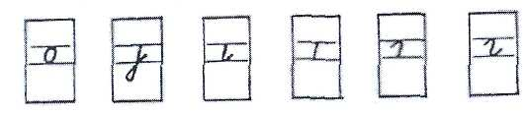
Упражнение 3. Даны буквы А, Л, М, Я. Подумать и найти сходство в элементах. Вставить нужную карточку в «Ромашку». Прописать в тетради этот элемент и данные буквы.
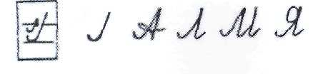

Приложение 7
Упражнения на запоминание зрительного образа букв
«Танец бабочки»: Сложите руки, как показано на рисунке: большие пальцы соединены, остальные выполняют роль крыльев. Ритмично взмахивая крылышками-ладонями, пишем в воздухе буквы. Педагог показывает направление движения и следит, чтобы ребята выполняли упражнение правильно.
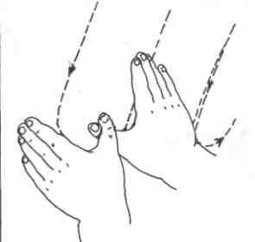
«Нос в чернилах» : Буратино в известной сказке А. Толстого обмакнул свой нос в чернильницу и поставил огромную кляксу. А если попробовать написать носом имя этого любопытного героя или его строгой учительницы? Попробуем написать носом в воздухе. Подобные упражнения, помимо формирования графических навыков, тренируют мышцы шеи, что позднее поможет не сгибать ее на долгих школьных занятиях.

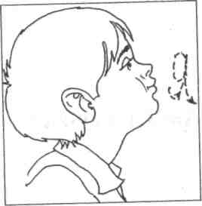
«Умный гусь»: Рука педагога — это шея гуся, а сложенные щепоткой пальцы — его клюв. Вслед за ведущим ребята вытягивают «шею» и «клювом» рисуют в воздухе буквы. Можно пошипеть, как настоящий гусь. В упражнении отрабатывается подвижность кисти.
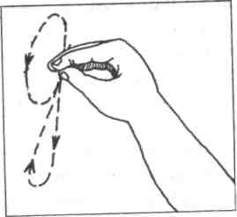
«Письмо взглядом»: Представьте, что из ваших глаз исходят волшебные лучи и вы рисуете своим взглядом буквы: небольшие, в полдоски, средние или даже размером с девятиэтажный дом. Очень полезное упражнение, потому что учит концентрировать внимание фактически без опоры на движение.
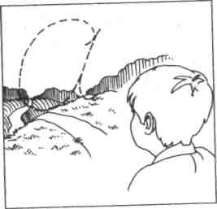
«Балерина»: Ребята становятся на одну ножку, поднимаются на носок и носком другой ноги пишут на полу буквы. Написав одну, поворачиваются вокруг оси и пишут новую. Потом снова поворот — и новая буква.
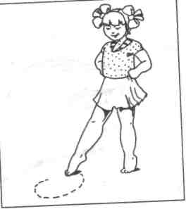
Приложение 8
Результаты исследования адаптации обучающихся класса к школе, школьной мотивации, уровня тревожности
В результате проведённого исследования получены следующие данные:
89 % детей имеют высокий уровень адаптации ( 25 человек);
11% - со средним уровнем адаптации (3 человека).
Школьная мотивация:
46% обучающихся с высоким уровнем школьной мотивации (13 человек);
36% обучающихся со средним уровнем школьной мотивации (10 человек);
18% обучающихся с низким уровнем школьной мотивации (5 человека).
Уровень тревожности:
11% обучающихся с высоким уровнем тревожности (3 человека);
82% обучающихся со средний уровнем тревожности (23 человека);
7% обучающихся с низким уровнем тревожности (2 человека).

Приложение 9

Результаты исследования графического навыка:
рисование прямых и наклонных линий умение проводить прямую линию

рисование плавных линий по пунктиру рисование по пунктиру, штриховка
и самостоятельно

